**МБДОУ «Детский сад №47»**

**Проект на тему:**

**«НАРОДНАЯ ИГРУШКА»**

**в группе раннего возраста**

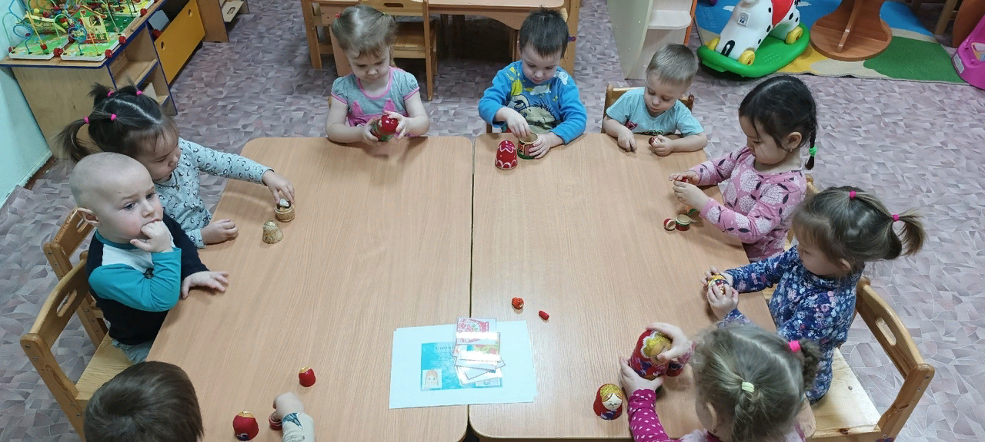

**Воспитатель: Резникова Н.Р**

**Цель проекта:** Познакомить детей и родителей с русским народным творчеством на примере матрешки; дать представления детям и родителям о том, как нужно играть с матрешкой.

**Задачи:**

 1.Обогащать и расширять знания детей о русском народном творчестве¸ через народную игрушку -  матрешку.

2. развивать мелкую моторику детей, внимание в играх с матрешкой.

3. Воспитывать бережное отношение к игрушкам.

4. Поддерживать интерес к русскому народному творчеству.

**Актуальность:**

 - Народная игрушка – это игрушка развивающая, вобравшая в себя игровую культуру многих поколений. Она и эстетически привлекательна, и эмоционально комфортна, и многофункциональна.

 - Несмотря на кажущуюся простоту, народная игрушка заставляет ребенка прилагать определенные физические и интеллектуальные усилия, чтобы получить радующий, положительный результат, поднимающий по ступенькам развития.

 - Игры с народными игрушками развивают эстетическое восприятие, логическое мышление, внимание, воображение, сенсомоторные навыки, ловкость, смекалку.

**Гипотеза:**

Матрешка, прежде всего любимая игрушка малышей, причем очень полезная игрушка. Имеет большую практическую пользу. С помощью матрешки взрослые могут научить ребенка выделять разные величины, сравнивать предметы по высоте, ширине, цвету и объему. Все это способствует установление координации рук и глаз, развивает у ребенка восприятие окружающего мира, его мышление.

**Проблема:**

Народная игрушка в наши дни стремительно превращается в сувенирную продукцию, не предназначенную для ребенка и не требующую педагогического сопровождения. Но именно народная игрушка всегда несла в себе огромный потенциал социального наследия. К сожалению, современные родители недооценивают развивающую роль народной игрушки.

**Ожидаемый результат :**

1. заинтересованность детей и родителей темой русская народная игрушка .
2. проявление  познавательной активности у детей, развитие мелкой моторики.

3)  совместные игры детей и родителей дома  с матрешкой.

4)  знания детей об особенностях костюма  матрёшки (выделять детали костюма матрёшки - сарафан, платок, фартук);

5) расширить и активизировать словарный запас слов;

6) расширить знания детей и родителей о народной игрушке-матрешке. умение играть с ней.

**Участники проекта**: дети группы раннего возраста, воспитатели, родители.

**Сроки проекта:** краткосрочный -  1 неделя (с 09 по19 января ).

**Вид проекта:**творческий, игровой.

Проект включает в себя три этапа:

1. Подготовительный.
2. Основной – реализация проекта.
3. Заключительный – итоги проекта.

**1-Й ЭТАП (ПОДГОТОВИТЕЛЬНЫЙ):**

- Составление перспективного плана, конспекты занятий.

- Обсуждение с родителями проекта, выяснение возможностей, средств, необходимых для реализации проекта, определение содержания деятельности всех участников проекта.

- Наглядная информация для родителей о проведении недели «Народная игрушка - матрешка»,

- подбор литературы, иллюстраций;

- подбор материалов для изодеятельности;

- сбор информации из разных источников (энциклопедии, рассматривание иллюстраций с разными видами матрешек, чтения потешек, стихов, интернет);

- подбор методической и художественной литературы по теме «Русская народная игрушка».

- создание развивающей предметно-пространственной среды  для реализации проекта.

**II-Й ЭТАП: ОСНОВНОЙ.**

**Планирование  воспитательно  –  образовательной работы**

|  |  |  |  |  |
| --- | --- | --- | --- | --- |
| **День недели, дата** | **Образовательные области** | **Совместная деятельность взрослого и детей** | **Организация развивающей среды для самостоятельной деятельности детей** | **Взаимодействия с родителями/социальными партнерами** |
| **1** | **2** | **3** | **4** | **5** |
| понедельник | Физическое развитие  Соц.ком. развитие  Понавательное  развитие.  Худ.эстет.развитие.  Соц.комм.развитие  Физическое развитие | Утренняя гимнастика  Физкультурное занятие.  Помощь детей в уборке инвентаря  **Рассматривание картинок с русскими народными игрушками. «В гости к нам пришла матрешка».**  Д.игры - игры с прищепками  Физминутка №1  Чтение стихов  А.Барто «Мои игрушки»  Пальчиковая игра «Пальчик пальчик…»»  Прогулка (П/игры) «Полетаем как птички. | В книжный уголок –  русск.народные сказки, потешки.  Атрибуты для подвижных игр  В физкультурный уголок – мячи, корзина.  Матрешки разного размера. | Роль матрешки в развитии ребенка – консультация. |
| вторник | Физическое развитие  Соц.ком. развитие  Речевое развитие  .  Соц.комм.развитие  Физическое развитие | Физическое развитие  Пальчиковая гимнатика.  Бодрящая гимнастика  Закаливающие мероприятия  **Игра-занятие «Знакомство с матрешкой»** - детальное рассматривание, вопросы, активизация речи.  **Дид.Игра «Разбери матрешку»**  Физминутка №2  Прогулка (П/игры)Полетали как птички, Лохматый пес. | Дорожка здоровья  Картинки – разные мячи.  Настольная игра «Прищепка» | Консультация «развитие мелкой моторики у детей 2-3 лет» |
| среда | Физическое развитие  Понавательное  развитие.  Худ.эстет.развитие.  Соц.комм.развитие | Утренняя гимнастика.  Музыкальное развитие.  Прогулка (подвижные игры)  Лохматый пес  Бодрящая гимнастика  **Рисование «Сарафан для матрешки»**  Пальчиковая игра «пальчик пальчик».  Прослушивание аудиозаписи. Русск.народные песенки, потешки. | Пополнить уголок худ.творчеста – карандаши,  восковые мелки, трафареты, раскраски- матрешки, неволяшки. | Советы «Русские народные песенки и потешки для чтения и прослушивания дома» |
| четверг | Физическое развитие  Понавательное  развитие.  Худ.эстет.развитие.  Соц.комм.развитие  Речевое развитие | Утренняя гимнастика  Разви.игры: собирем пирамидку.  Собирем матрешку.  Бодрящая гимнастика.  Закаливающие мероприятия  **Лекка «Украсим сарафан и платочек для матрешки»**  Хоров.игра «Каравай»  Подвижная игра «Воробышки и автомобиль»  Чтение стихов  и загадок  Физминутка №3  С\р игра Водитель везет пассадиров» - быгрываем ситуацию, игры с маррешками. | Дорожка здоровья  Внесение пирамидок, разного размера.  Атрибуты для подвижной игры – руль и маски птичек. | Папка- картотека игр  «Игры с матрешками» |
| пятница | Физическое развитие  Худ.эстет.развитие.  Соц.комм.развитие | Утренняя гимнастика  **Игра – занятие «Матрешки-затейницы»**  Чтение р.н.с.Три мелведя  Хороводная игра. Пузырь | Внесение заводных игрушек, неваляшек.  Театр на фланелеграфе – три медведя. | Выставка детского творчества |

**III-Й ЭТАП:**

Подведение итогов:

1.Была подготовлена консультация для родителей - «Роль матрешки в развитие ребенка»; «Русские народные песенки, потешки»; «Развитие мелкой моторики у детей 3 года жизни»; создана картотека «Игры с матрешкой»

2.  Повысили интерес детей к русской народной игрушке - матрешке.

3. Развили интерес детей к дидактическим играм на тему «Матрёшка».

4. Организовали выставку детских работ.

5. Повысили интерес родителей к занятиям детей.

6. Сделана дидактическая игра с матрешками «картинки-половинки».

Продукты проекта:

Дети: Выставка детского творчества. Разместить на стенде детские работы по продуктивным видам деятельности.

Воспитатели: Разработка конспектов по теме. Подбор информации для родителей. Картотека стихов, загадок, потешек по теме русская народная игрушка.